

Ontwerp mobile apps



13 juni 2024

Studentnummer:9018744

Amine Aouragh

Versienummer:A

Inhoudsopgave

Ontwerp 2

Wireframes 3

# Ontwerp

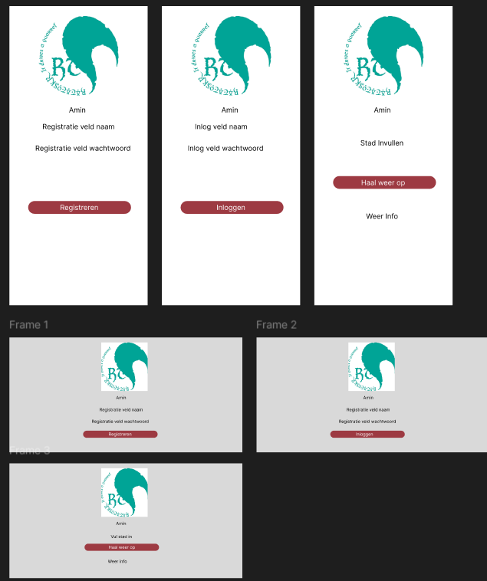

# Wireframes

